晋城凤华学校校内办公FTP开通及使用说明
各位教工：
我校校内办公FTP系统已经开通。FTP系统用于校内文件的传输与共享管理。FTP性能稳定，使用简单（只要会复制、粘贴就行，就像在自己PC上操作一样），适合频繁的文件传递。FTP与“网上邻居”这两种方式为老师们日常办公、文件共享提供了有效的解决渠道，老师们可根据情况选择使用。等于在校园内随身携带了一个移动硬盘。
信息技术中心已为各教研组、室、教师分配了一定的空间和账户，具体使用方法见说明如下。
****** 使用指南 ******
第一步：访问我校网站首页www.fhschool.com；打开FTP校内办公：
访问我校首页，导航栏点击“校内办公”，即可打开。如下图：
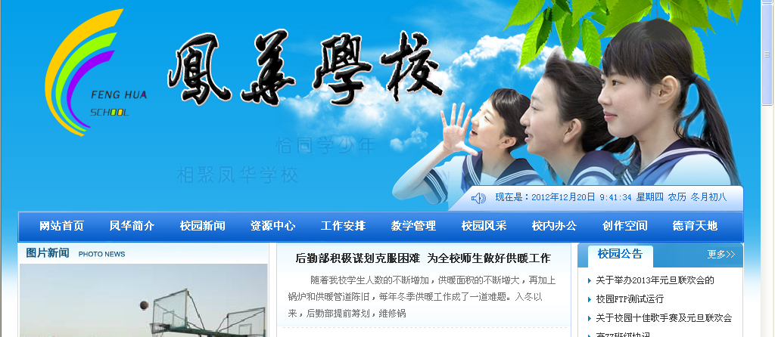
点击“校内办公”
1.IE6版本浏览器用户可以直接打开。
2.IE8及以上版本浏览器点击后打开如下图:需要点击“页面”选择“在windows资源管理器中打开”， 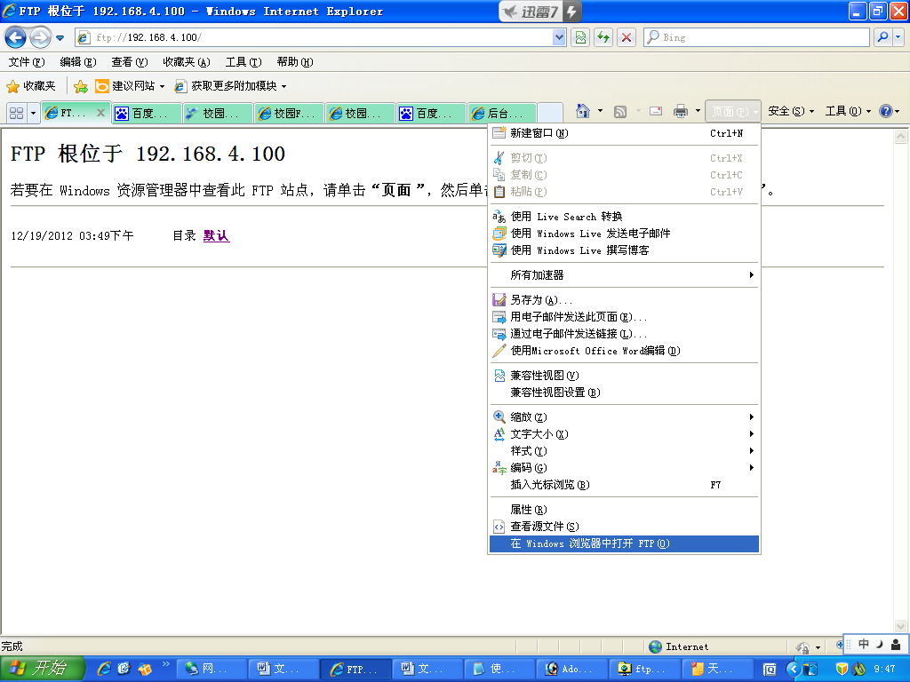
第二步：登录FTP校内办公：
1.直接打开后出现“默认文件夹”，这个文件夹是全校师生共享的一个文件夹。只读权限。
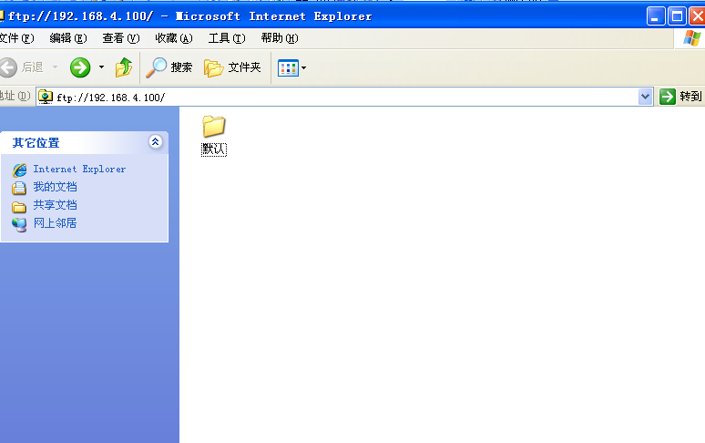
2.在空白处右击选择“登录”，输入相应的ID和密码，登录。在这儿以“后勤部”为例。1.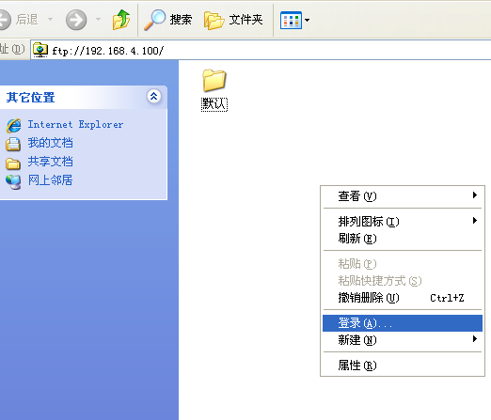 2.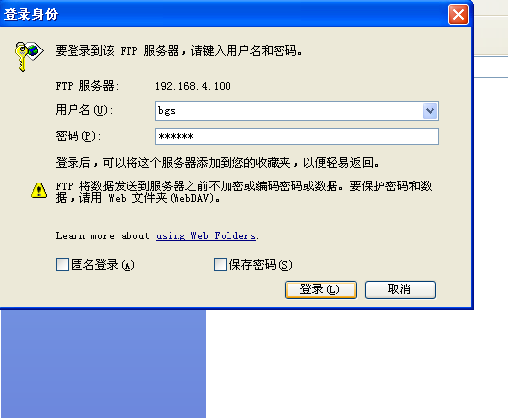
1.hqb

2.默认密码都为123456

3.点击

3.登录后：
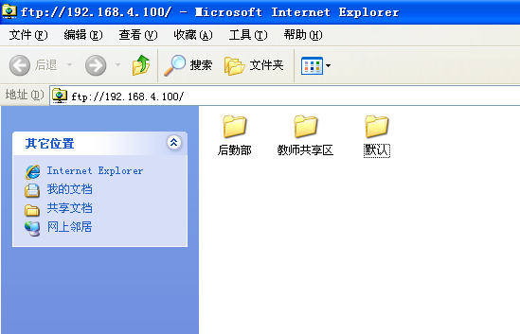
这个为后勤部文件夹，个人用户登录为个人文件夹

这个为教师登录共享文件夹。

这个为全校师生共享文件夹，无需登录。

第三步：修改密码：在浏览器中输入http://192.168.4.100。打开用初始用户名密码登录后：
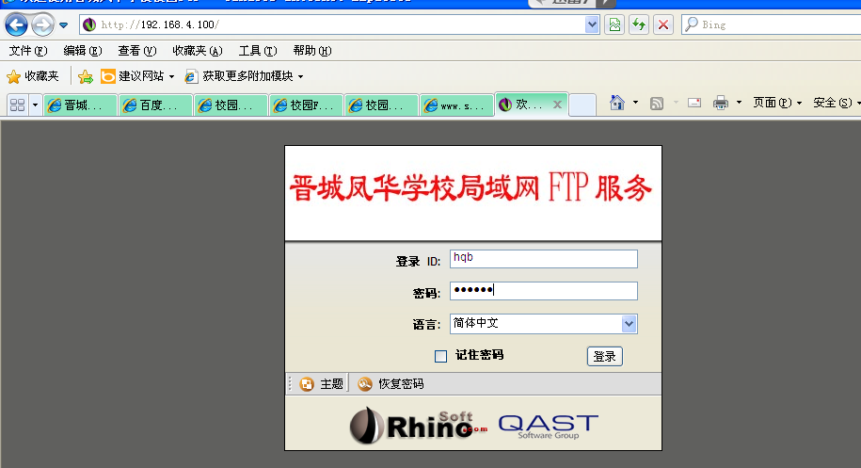
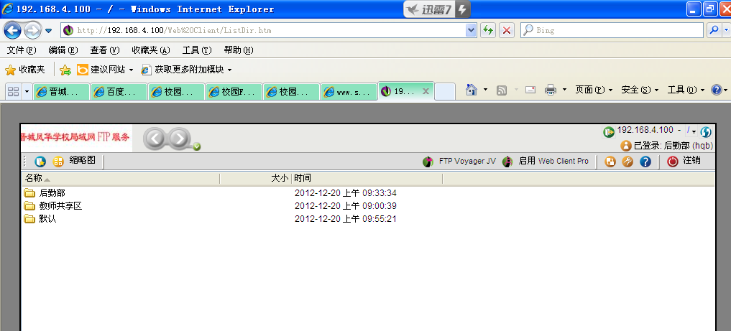
点击修改密码
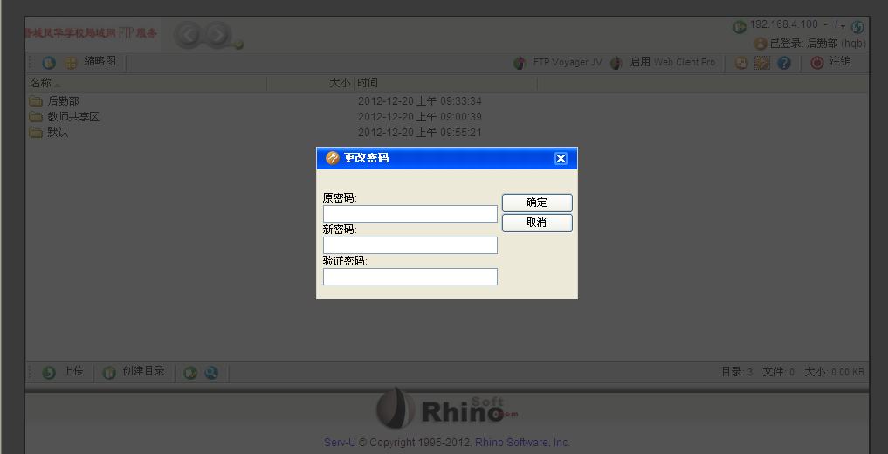
依次输入原密码、新密码即可完成。
几个强调的问题：
1、考虑到服务器的容量有限，临时文件夹的东西会定期清除，个人文件夹容量为3GB，部门、处、室、组文件夹容量为5GB。
有问题请与网络管理员联系。
2.权限分配：教师共享文件夹为所有教师有只读、写入权限。相关部门负责人有完全管理权限。
教师个人文件夹自己有完全权限。
3.现校内办公FTP用户只有部分部门和教师的空间，那位教师或部门如需要开通空间可与吉锋利联系。
4.各位教师在使用的过程中有什么问题或意见均可与吉锋利联系。

